1. Implementación de la Lógica del Servidor
- Tecnología elegida: El servidor se ha implementado utilizando Node.js con el flamework Express, permitiendo crear una API que actúa como Productor dentro de la arquitectura Productor/Consumidor previamente descrita en nuestro anteproyecto.
- Arquitectura: Diagrama de Clases
- Seguridad:
  - Registro/inicio de Sesión
- 2. Gestión de Peticiones y Respuestas Estructuradas
Endpoints de Eventos:
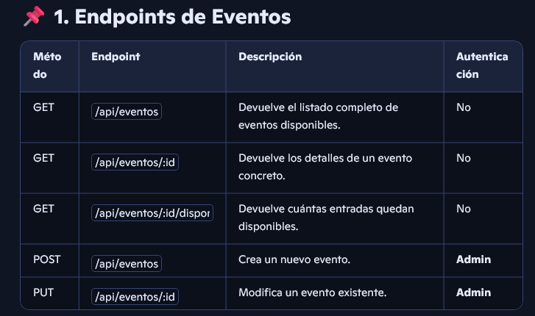

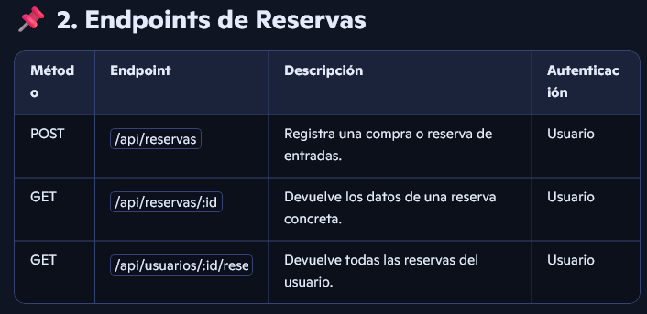
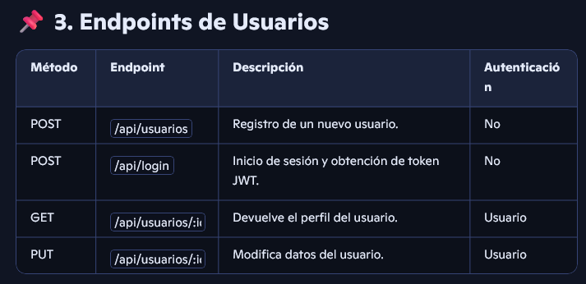
Formato de intercambio: Ejemplo de un objeto JSON enviado por el servidor:
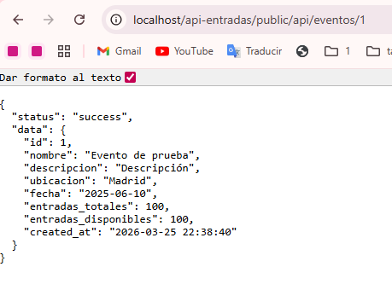
Validación del formulario:
Conexión con Bases de Datos y Recuperación:
Modelo de Datos: Esquema de base de datos relacional:
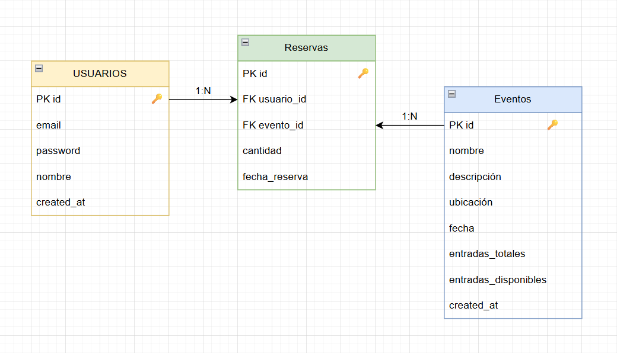
USUARIOS: Representa las personas registradas en el sistema
Un usuario puede tener varias reservas, pero una reserva solo puede tener un usuario.
EVENTOS: Representa los eventos disponibles para comprar entradas.
Un evento puede tener muchas reservas, pero una reserva solo puede ser de un evento.
RESERVAS: Relaciona eventos con usuarios.
Cada reserva pertenece a un solo usuario.
Cada reserva pertenece a un evento.
RELACIÓN | TIPO | Descripción
USUARIOS - RESERVAS | 1:N | Un usuario puede tener muchas reservas
EVENTOS - RESERVAS | 1:N | Un evento puede tener muchas reservas
RESERVAS - USUARIOS | N:1 | Cada reserva pertenece a un único usuario
RESERVAS - EVENTOS | N:1 | Cada reserva pertenece a un único evento.

SQL:

